**Спортивные игры для дошкольников. Бадминтон.**

Бадминтон (мяч с перьями) — спортивная игра с воланом и ракетками. Цель игры — не допустить падения волана на своей площадке и приземлять его на стороне противника. Простота правил, возможность играть на любой небольшой площадке, лужайке, пляже и т.п. делают бадминтон широкодоступной игрой. До проведения игры ребенка учат правильно держать ракетку: её держат в правой руке так, чтобы конец ручки упирался в основание ладони, большой палец слегка вытянут вперед и упирается в ручку ракетки. Ребенок упражняется в отбивании волана. Он левой рукой подбрасывает волан перед собой и отбивает его ракеткой вверх, не давая ему упасть.

Прежде чем обучать детей непосредственно этой игре, воспитатель должен подготовить их по следующим показателям:

1) выработать соответствующую осанку;

2) сформировать физические качества: силу удара, быстроту реакции и т.д.;

Игра в бадминтон

3) выработать подвижность кисти руки, с этой целью дать упражнения, развивающие пальцы, суставы кисти руки;

4) сформировать у ребенка умение играть в мяч;

5) разработать детально задания, которые обеспечат выработку навыка броска;

6) подвести детей к эффективному освоению игры и ее правил;

7) отработать основные приемы игры в бадминтон (стойка бадминтониста, хват ракетки, прием волана, подача волана).

После освоения этих упражнений предлагается игра вдвоем. Дети становятся друг против друга на расстоянии 4—5 м. Ребенок, у которого волан в левой руке, в правой — ракетка, подбрасывает волан перед собой и ударом ракетки направляет его партнеру. Партнер отбивает волан ракеткой первому игроку.

Вариантом игры является игра через натянутую на уровне головы ребенка сетку или шнур. Играющие стремятся так ударить по волану, чтобы он упал на стороне противника. Если один ребенок допустил ошибку (волан упал на его стороне, или он не перебросил его через сетку), то другой получает очко.

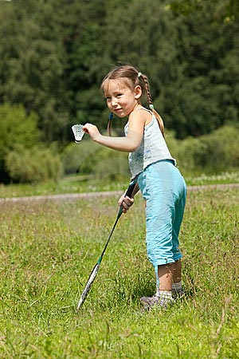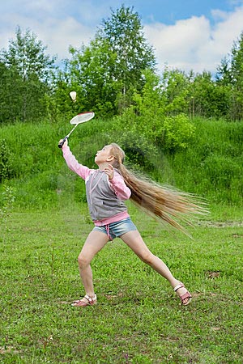

**Спортивные игры для дошкольников. Баскетбол.**

Баскетбол — это командная игра, в которой совместные действия игроков обусловлены единой целью. Она сложна и эмоциональна, включает в себя быстрый бег, прыжки, метание, осуществляемые в оригинально задуманных комбинациях, проводимых при противодействии партнеров по игре.

Исследование Н. Шашковой показало, что если ребенок владеет навыками различных манипуляций с мячом («Школой мяча»), то это облегчает освоение игры в баскетбол.

Прежде чем приступить к игре в баскетбол, необходимо соблюсти следующую последовательность упражнений, подводящих к освоению этой игры:

1) обучение технике перемещения и удержания мяча; передача мяча; ведение мяча;

2) бросание мяча в корзину.

Техника перемещения

Для успешного овладения действиями с мячом необходимо научить детей таким приемам перемещения, как стойка, бег, прыжки, повороты, остановки.

Следует научить детей принимать и в дальнейшем сохранять основную стойку баскетболиста: ноги согнуты в коленях, расставлены на ширине плеч, одна из них выставлена вперед на полшага. Тело направляется вперед, тяжесть его распределяется равномерно на обе ноги. Руки согнуты в локтях, прижаты к туловищу.

Упражнения:

1. Дети разбегаются по площадке с мячом в руках. Они свободно играют на площадке, выполняют разные движения с мячом; после сигнала воспитателя быстро ловят мяч и принимают правильную стойку.

2. Дети становятся в круг. Все бегают по кругу, по сигналу принимая правильную стойку. Передвижение по площадке осуществляется бегом в сочетании с ходьбой, прыжками, остановками и поворотами. Во время бега ребенок должен ставить ногу на всю стопу.

Игра в баскетбол

3. Дети без мячей распределяются по кругу, лицом к его середине, на расстоянии 2—3 шагов друг от друга. Они передвигаются приставными шагами в сторону, указанную воспитателем. Воспитатель часто меняет направление передвижения.

4. Дети встают в 2—3 колонны на расстоянии 2—3 м одна от другой. Колонны медленно движутся вперед обычным шагом; после сигнала воспитателя стоящие первыми передвигаются приставным шагом лицом к своей колонне в ее конец и становятся последними.

5. Остановки. Детей дошкольного возраста следует обучать остановке двумя шагами. Остановка начинается с энергичного отталкивания одной ногой. Ребенок делает удлиненный, стопорящий шаг и, немного отклонившись на опорную ногу, выполняет второй шаг. При обучении остановкам следует придерживаться такой последовательности: остановка после ходьбы шагом, затем после медленного бега, после быстрого бега и внезапная остановка.

Техника удержания мяча

От уровня владения мячом зависит темп выполнения упражнений и протекание игры. Следовательно, основное внимание должно обращаться на технику удержания и выполнения действий с мячом.

Формирование чувства мяча

При формировании действий с мячом необходимо, чтобы ребенок почувствовал мяч как часть своего тела, научился легко и точно управлять им.

Задача первого этапа обучения — выработка у детей определенных умений обращаться с мячом, поэтому на начальном этапе обучения целесообразно давать свободные игры с мячом на занятиях физкультуры и в самостоятельной двигательной деятельности, не ставя целью отработку техники этих действий.

Детей необходимо познакомить с некоторыми свойствами мяча, показав, что высота отскока зависит от прилагаемой к мячу силы, дальность броска — от веса мяча, а также от прилагаемой к нему силы. Затем воспитатель предлагает поиграть с мячом, бросая его вверх, вниз, перебросить с одной руки в другую и т.д. В упражнениях дети привыкают к мячу, учатся управлять им. При обучении дошкольников игре в баскетбол применяются обычные большие резиновые мячи.

Удержание мяча

Большое значение имеет правильное удержание мяча. Исходное положение: держать мяч на уровне груди двумя руками. При этом руки должны быть согнуты, локти опущены вниз, кисти рук сзади сбоку мяча, пальцы широко расставлены; большие пальцы направлены друг к другу, остальные — вверх-вперед.

Правила держания мяча:

1. Мяч держать на уровне груди.

2. Руки согнуты, пальцы широко расставлены.

3. Локти опущены вниз, мышцы рук расслаблены.

Ловля мяча

Необходимо учить детей встречать мяч руками как можно раньше, образовывая из пальцев как бы половину полого шара, в который должен поместиться мяч. Ребенок следит за полетом мяча, и как только мяч прикоснется к кончикам пальцев, он должен захватить его и притянуть к себе амортизирующим движением. При этом одновременно надо сгибать ноги так, чтобы принять положение исходной стойки.

Правила ловли мяча:

1. Мяч ловить кистями рук, не прижимая к груди, продвигаясь навстречу летящему мячу.

2. Не задерживая мяч в руках, быстро передавать его.

Передача мяча

Одновременно с ловлей мяча необходимо обучать детей передаче его двумя руками с места, в дальнейшем — в движении. Детей следует научить передавать мяч из правильной стойки, держа мяч двумя руками на уровне груди. При передаче ребенок должен описать мячом небольшую дугу к туловищу вниз — на грудь и, разгибая руки вперед, от себя посылать мяч активным движением кисти, одновременно разгибая ноги.

Правила передачи мяча:

1. Локти опустить вниз.

2. Бросать мяч на уровне груди партнера.

3. Сопровождать мяч взглядом и руками.

Упражнения:

1. Дети встают в две шеренги, лицом друг к другу на расстоянии 2—3 м. Дети в парах передают мяч друг другу.

2. Построение то же. Мяч держит один ребенок из первой шеренги. Он передает мяч напарнику из второй шеренги, тот возвращает мяч в первую шеренгу. Второй ребенок из первой шеренги бросает мяч ребенку второй шеренги, стоящему напротив, и т.д. Последний ребенок, поймав мяч, бежит вперед и становится первым в своей шеренге.

3. Трое детей встают треугольником. Они поочередно бросают мяч друг другу.

4. Трое детей встают треугольником, у них один мяч. Дети передают мяч друг другу. После передачи ребенок перемещается на место того, кому бросил мяч.

Ведение мяча

На начальном этапе обучения детям шестилетнего возраста более доступно ведение мяча с высоким отскоком, потому что оно не требует низкой стойки. Затем появляется возможность научить ребенка передвигаться на полусогнутых ногах. И, наконец, он легко усваивает ведение мяча с обычным отскоком по прямой, с изменением направлений.

При ведении меча дети приучаются передвигаться на слегка согнутых ногах, наклоняясь несколько вперед. Рука, ведущая мяч, при этом согнута в локте, кисть со свободно расставленными пальцами накладывается на мяч вверху и от себя. Толчки мяча игрок выполняет несколько сбоку от себя, равномерно.

Основные ошибки: дети бьют по мячу расслабленной ладонью; многие пытаются вести мяч прямо перед собой, что мешает передвижению вперед.

Правила ведения мяча:

1. Не бить по мячу, а толкать его вниз.

2. Вести мяч спереди — сбоку, а не прямо перед собой.

3. Смотреть вперед, а не вниз на мяч.

При обучении ведению мяча целесообразно вначале использовать подготовительные упражнения: отбивание мяча обеими руками, отбивание правой и левой рукой на месте, ведение на месте попеременно правой и левой рукой. После того как ребенок научится контролировать мяч обеими руками достаточно уверенно, можно перейти к ведению в движении сначала шагом, потом бегом.

Упражнения:

1. Ведение мяча на месте, активно толкая его вниз правой, затем левой рукой.

2. Ведение мяча на месте попеременно правой и левой рукой.

3. Группа располагается по 6 человек, и подгруппы размещаются по всей длине площадки. Первый игрок ведет мяч ко второму, передав мяч, сам остается на его месте; второй ведет мяч к третьему и выполняет то же самое. Последний — возвращается на место первого.

4. Дети строятся в колонны по 4—6 человек. Напротив каждой колонны выставляются кегли на расстоянии 1—2 м друг от друга. После сигнала воспитателя дети ведут мяч, обходя первую кеглю справа, вторую слева. Обратно ведут мячи по прямой, передают следующему и становятся в конец колонны.

Бросание мяча в корзину

Движение при передаче мяча и бросках его в корзину являются сходными по своей структуре. Поэтому обучение броскам мяча в корзину можно также ограничить привитием навыков броска двумя руками от груди и одной рукой от плеча. Удерживая мяч на уровне груди, ребенок должен описать им небольшую дугу вниз на себя и, выпрямляя руки вверх, бросить его с одновременным разгибанием ног.

Бросок мяча двумя руками от груди применяется главным образом при бросании мяча в корзину с места. Бросок мяча в корзину после ведения или после ловли его, когда ребенок получает мяч, выбегая к центру, чаще всего производится одной рукой от плеча.

При броске одной рукой от плеча с места одна нога выставляется на полшага вперед. Мяч находится на ладони согнутой в локтевом суставе руки и придерживается другой рукой. Разгибая ноги с одновременным выпрямлением руки с мячом вверх—вперед, ребенок мягким толчком кисти направляет мяч в корзину.

Правила броска мяча в корзину:

1. Бросая мяч, не опускать голову, сопровождать его руками.

2. Смотреть в передний край кольца, если бросаешь стоя прямо перед корзиной. Если находишься не по прямой перед корзиной, бросай с отскоком от щита — прицеливайся в ту точку, в которую хочешь попасть мячом.

Упражнения:

1. Дети строятся в две колонны по 4—6 человек в каждой, напротив одной корзины. Одна колонна занимает место с левой стороны корзины, другая — с правой. Стоящие первыми выполняют бросок, ловят мяч и становятся в конец своей колонны. То же повторяют следующие дети.

2. 5—6 детей свободно располагаются напротив корзины, каждый с мячом. После сигнала воспитателя дети бросают мяч, стараясь как можно чаще попасть в корзину.

Сначала воспитатель показывает и объясняет детям правила прицеливания, потом предлагает им добросить мяч до щита, затем дает задание перебросить мяч через высоко подвешенную сетку, веревочку и т.д. (150—170 см). Когда они научатся просто добрасывать мяч до корзины, надо предложить попасть в нее любым способом. Целесообразно постепенно увеличивать высоту. Удобна стойка с изменяющейся высотой кольца.

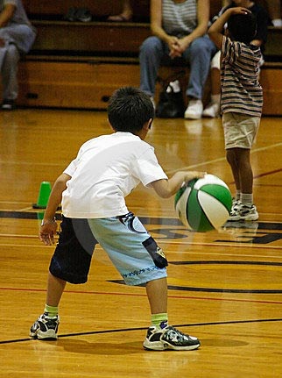

**Спортивные игры для дошкольников. Рингбол.**

Интересна игра рингбол. Это разновидность мини-баскетбола, она описана В. Титовым. Эта игра воспитывает выносливость, прыгучесть, ловкость, быстроту реакции, способность хорошо ориентироваться на площадке.

Игровое поле

Игра проводится на круглой площадке. В центре двух окружностей радиусом 4 и 1,5 м вертикально устанавливается металлическая мачта высотой 4—5 м. К ее верхней части, в зависимости от технической подготовленности и возрастной группы играющих, на одной из высот (3,5; 2,6; 2,15 м — высота колец в баскетболе, мини-баскетболе и рингболе) крепятся два стандартных баскетбольных кольца.

Площадь большого круга является игровым полем, площадь малого — зоной штрафного броска. Средняя линия разделяет игровое поле на две зоны — тыловую и передовую.

От наружной части ограничительной линии игрового поля через равные промежутки наносятся восемь маркировочных линий длиною 15 см каждая. Ширина всех маркировочных линий — 5 см.

В соревнованиях по рингболу дриблинг (ведение мяча) не предусмотрен правилами, поэтому помимо баскетбольного мяча может быть использован волейбольный, футбольный или резиновый ватерпольный мяч.

Правила игры

В каждой команде по 6 игроков (2 полевых и 4 связующих). Полевые игроки выполняют роль защитников и нападающих и, находясь на игровом поле, непосредственно участвуют в бросках по кольцу соперников. Связующие игроки находятся в своих секторах за пределами площадки и участвуют только в приеме и передаче мяча полевым игрокам своей команды.

Игра состоит из трех периодов, каждый из которых продолжается до тех пор, пока полевым игроком одной из команд не будет реализован бросок по кольцу. После этого полевые игроки обеих команд занимают места связующих, а те в свою очередь становятся полевыми и т.д.

Технический элемент — повторяющиеся шаги игрока с мячом в руках вперед, назад, влево, вправо, при которых опорная нога не отрывается от площадки, — включен в правила игры. Все остальные продвижения и перемещения полевых игроков по площадке осуществляются без мяча.

Получив мяч, полевой игрок для дальнейшего продвижения в переднюю зону (половину площадки, на которой находится кольцо соперника) должен выполнить передачу связующему игроку своей команды. В свою очередь связующий, получив мяч, старается сделать точный пас одному из полевых игроков своей команды.

Передача мяча между полевыми игроками осуществляется только через связующих игроков, между связующими — только через полевых.

Игра останавливается, мяч передается команде соперников либо назначается штрафной бросок при следующих нарушениях:

при приеме, передаче мяча связующий игрок наступил либо пересек линию ограничения площадки или своего сектора;

прямая передача между связующими игроками одной команды;

прямая передача между полевыми игроками одной команды;

касание в игровой ситуации рукой мачты;

нападающий находится в зоне штрафного броска соперника более трех секунд;

связующий игрок осуществляет вбрасывание либо свободный бросок;

преднамеренное касание соперника (задержка, толчки, удары, блокировка руками и ногами).

По мере освоения игры рингбол в соревнования может быть включено правило зоны (атакующая команда не может возвращать мяч на свою половину площадки). Для детей младшего возраста рекомендуем проводить соревнования по рингболу с одним полевым и четырьмя связующими игроками. В этом случае игра будет состоять из 5 периодов.

**Спортивные игры для дошкольников. Теннис.**

Теннис — спортивная игра. Она ведется ударами ракетки по небольшому резиновому мячу массой 56,7—58,5 г, диаметром 6,35 — 6,67 см. Площадка для игры имеет длину 23,77 м и ширину 10,97 м, для одиночной игры размер площадки 8,23 м при длине 23,77 м. Грунт для площадки выбирают глино-песчаный или асфальтовое, деревянное, травяное покрытия. Сущность игры заключается в том, что игроки, занимая противоположные стороны площадки, перебрасывают мяч через сетку, стараясь направить его так, чтобы противник не смог отразить мяч.

Предваряет обучение игре в теннис система подводящих упражнений. Исследование Л. Коровкиной показало целесообразность проведения обучению технике основных ударов.

Техника основных ударов

Способ держания ракетки — хватка. Хватка во многом определяет стиль игры теннисистов, но еще в большей степени — качество выполнения ударов. Теннисисты используют главным образом три хватки — универсальную, хватку для ударов справа и хватку для ударов слева.

Все описанные способы держания ракетки имеют определенные различия, но у них есть и общее: пальцы на руке располагаются не в кулаке, а указательный палец несколько отставлен, что увеличивает плоскость соприкосновения играющей руки с ракеткой при выполнении ударов.

Стойка теннисиста — это положение, из которого можно наиболее эффективно подготавливаться к удару и перемещаться по площадке к мячу. В стойке — слегка согнутые в коленях ноги на ширине плеч, масса тела на ногах, ракетка в правой/левой руке, левая/правая рука поддерживает за шейку ракетку, головка обращена в сторону сетки.

Обучение игре в теннис

Упражнения с ударом по мячу ракеткой:

1. Левой рукой несильно бросить мяч на пол, после первого отскока поймать его на ракетку и не давать скатиться. Варианты: поймать после двух отскоков или нескольких; поймать сначала на одну сторону ракетки, затем на другую; принимать как можно ниже от пола.

2. Бросить мяч на пол и подбить его, несильно ударить снизу ракеткой, чтобы мяч снова отскочил от пола. Варианты: выполнить упражнение и дважды ударять ракеткой, но с продвижением вперед.

3. Бросить мяч на пол и подбить его несильным ударом ракетки вверх, ударять в высшей точке взлета.

4. Бросить мяч на пол и, не давая ему коснуться пола, отрывистым, но несильным движением ракетки ударять вверх по нему снизу и так подбивать по несколько раз. Варианты: то же с продвижением вперед, в стороны, ударять по мячу другой стороной ракетки, «чеканить», выполнять левой рукой.

Упражнения у стены, ударяя по мячу ракеткой:

1. Рукой мяч бросить о стенку и поймать, ударить ракеткой по мячу и после отскока от стены снова отправить мяч в стену. Вариант: один из теннисистов ударяет мяч о стену и быстро уходит в сторону, бьет один, затем второй и т.д.

2. Бросить мяч о стену рукой и после отскока от пола послать мяч ракеткой в стену. Вариант такой же, что и в первом упражнении.

3. Бросать мяч об пол так, чтобы он ударился о стену, затем ударом ракетки направить его в пол, стену, на ракетку.

4. Между двумя играющими расстояние 5—6 м. Ребенок ударом ракетки направляет его в пол, а затем партнеру.

5. Один из играющих стоит сзади другого, лицом к стене. Направляет мяч в стену так, чтобы он не касался пола; партнер отбивает мяч.

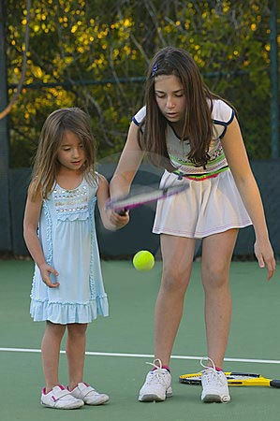

**Спортивные игры для дошкольников. Серсо**.

В детском саду используются игры в серсо. «Серсо» по-французски — обруч. В дошкольном учреждении игры в серсо рекомендуется использовать, начиная со старшей группы. Эти игры способствуют выработке основных двигательных качеств (ловкости, силы, быстроты, выносливости), помогают ориентировке в пространстве, согласованности действий, тренируют вестибулярный аппарат, оказывают влияние на формирование нравственно-волевых качеств (взаимовыручки, выдержки, дисциплинированности, смелости, настойчивости и т.д.), воспитывают стремление выполнить упражнение не только правильно, но и красиво, легко, непринужденно.

Оборудование игры в серсо несложное: кольцо и шпажка.

Правила основной игры сводятся к следующему: ребенок бросает кольцо одной рукой или шпажкой партнеру, тот ловит рукой, на руку или на шпажку. Поочередно меняются ролями. Победитель определяется по числу пойманных колец (число устанавливается заранее).

Насчитывается около 60 разнообразных упражнений, игр, эстафет с серсо; их изучение предполагает соблюдение определенной последовательности — от простых к более сложным с постепенным нарастанием физической нагрузки.

Игра в серсо

Первая группа — упражнения, игры, эстафеты с кольцом (без шпажки). Дети приобретают начальные навыки в обращении с кольцом в играх: прокатывании кольца по полу (земле, асфальту, деревянному настилу), на гимнастической скамейке; набрасывании на горизонтальные и вертикальные предметы (неподвижные и подвижные); подбрасывании и ловле кольца. Захват кольца может быть снаружи и изнутри, одной и двумя руками.

Вторая группа — упражнения, игры, эстафеты с кольцом и шпажкой. Дети играют с двумя предметами: прокатывают кольцо, направляемое шпажкой, надевают кольцо на шпажку и т.д. Игры в серсо по возможности проводят на открытом воздухе.

Все упражнения, игры и эстафеты при разумном их использовании вполне безопасны для детей.

Воспитатель должен учить детей соблюдать основные правила всех игр.

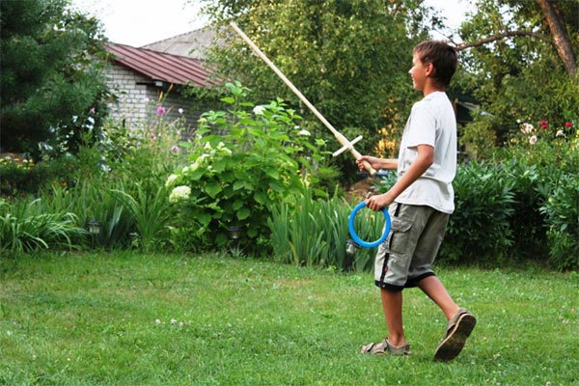

**Спортивные игры для дошкольников. Настольный теннис.**

Для игры в настольный теннис делают столы: для средней группы высотой 65 см, длиной 230 см и шириной 100 см; для старшей и подготовительной групп размеры стола со­ответственно — 68, 250, 130 см. Для метаний и игр с мячом на площадке строят вертикальные и горизонтальные цели — это металлические кольца, чурки с прикрепленными кольцами. Они используются и для метаний и пролезания, и для различных игр. Для метаний также используется установленная на площадке модель ракеты — дети бросают мячи, шишки, мешочки с песком, стараясь, чтобы они перелетали через кольца и вылетали с противоположной стороны. Ракета используется и для упражнений в беге по наклонной плоскости, и для ролевых игр.

Дети любят забрасывать мячи, шишки в мячебросы (из металлических прутьев). Они ярко раскрашены, привлекают внимание детей и являются хорошей мишенью. Для метания широко используются цели из картона, природный материал, кольца из вереска и т.п. Большое внимание уделяется играм с мячами (особенно «школе мяча»). Детям также предлагается жонглирование ракеткой и мячом. Они ходят и бегают по залу с ракеткой, на которой лежит мяч, стараясь не уронить его; ловят ракеткой мяч после его отскока от пола или стены, подбирают мяч и т.п. После таких упражнений детям предлагается игра с мячом парами, затем можно предложить упражнения на столе. В. Г. Гришин рекомендует следующие упражнения.

Игра в настольный теннис

Упражнения:

1. Бросить мяч рукой так, чтобы он коснулся стола один раз; партнер тоже ловит рукой.

2. То же самое, только ударить и отражать мяч ракеткой.

3. Разрешается брать мяч не только с воздуха, но и от пола, направляя его на стол также с отскоком от стола партнеру.

Затем дети выполняют упражнения вдоль теннисного стола без сетки (одновременно занимаются 4—5 пар).

4. Ударить по мячу так, чтобы он стукнулся о стол несколько раз; после этого партнер с воздуха отбивает мяч обратно.

5. Мяч должен коснуться стола один раз, затем партнер его отражает.

6. Розыгрыш мяча без сети по правилам игры на два отскока от стола — на своей половине, затем на половине партнера — только потом игрок его отражает.

После этого предлагаются упражнения на столе с сеткой. Сетка устанавливается на высоте до 10 см.

Дети овладевают наиболее простым ударом — толчком. Для этого ребенок находится на расстоянии одного шага от стола, слегка наклонив туловище вперед, ноги чуть согнуты в коленях, ракетку держит параллельно сетке на расстоянии 10—15 см чуть выше пояса.

При ударе по мячу ребенок делает шаг вперед с выпрямлением руки в локтевом суставе по направлению к сетке; зеркало ракетки должно занимать вертикальное положение по отношению к столу. Вначале изучается подача мяча, это для детей труднее, чем прием мяча.

При подаче мяча ракетку верхней частью игровой поверхности наклоняют к столу. Сначала мяч подают без отражения через сетку на 5 см, затем на 10 см. В первый период обучения детям трудно брать низкие мячи. Поэтому им важно объяснить, что подавать надо высокие мячи и направлять мяч в центр стола, чтобы удобнее его было отражать.

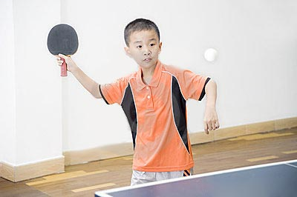

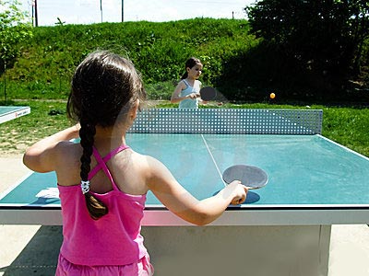

**Спортивные игры для дошкольников. Хоккей.**

В подготовительный период дети осваивают основные понятия: клюшка, крюк клюшки, шайба и т.п. Вначале дети играют с маленькими клюшками без коньков. В этот период руки ребенка привыкают к отягощению клюшкой, дети приобретают ловкость, учатся маневрировать, бить по шайбе и т.п. Маленькими клюшками дети стараются загнать льдинку в лунку, круг или воротца. Играют в игры «Передай шайбу», «Кто быстрее догонит шайбу до круга» и т.п. С самого начала важно научить правильно, непринужденно держать клюшку двумя руками — правой (сильной) рукой за конец палки, хватом сверху (отступив 1,5—2 см), а другой рукой немного ниже — хватом снизу. Клюшку нужно держать так, чтобы крюк нижним ребром целиком прилегал ко льду. Во время игры не следует перехватывать клюшку руками. В руках игрока она должна быть легкой, послушной. Для этого детям предлагаются упражнения: махи руками с клюшкой, перенос клюшки вокруг туловища, из одной руки в другую, вращение клюшки, держа ее двумя руками и т.п.

Ведение шайбы возможно двумя путями: плавное ведение, когда крючок клюшки непрерывно соприкасается с шайбой, и прием так называемой «рубки шайбы», когда шайба ведется легкими ударами крючка справа и слева.

Как бросать шайбу клюшкой?

При броске слева и. п. — ноги на ширине плеч и слегка согнуты, правая нога немного впереди левой, стоять в полуоборот к цели, шайба с клюшкой слева от игрока. Во время броска шайба не отрывается от крюка клюшки. Броски шайбы справа аналогичны броскам слева.

Когда дети овладеют навыком передвижения на коньках, можно предложить игру в хоккей на коньках по упрощенным правилам.

В подготовительный период детям даются упражнения на коньках для развития чувства ловкости, умения маневрировать и т.п. Детям предлагается проскользнуть между городками, стараясь не задеть ни одного; пробежаться на коньках, подгоняя тряпичный мяч или деревянную шайбу клюшкой; или пробежать всем вместе на коньках до черты (10—15 м). Каждый ведет клюшкой по льду свою шайбу. Побеждает тот, кто пересечет черту первым.

Игра в хоккей

Затем дети стараются загнать в ворота, отмеченные краской на льду, свою шайбу. Побеждает тот, кто первым загонит шайбу или льдинку в ворота 3 раза. Ф. Кирьянова предлагает играть в хоккей на небольшой площадке (15x7,5 м) на участке детского сада. Этот импровизированный каток обносится снежными валами метровой высоты. Детям даже предлагаются ворота с металлическим корпусом и сеткой, размером 1,8 м. Одежда детей при игре в хоккей должна быть легкой, свободной, не стесняющей движений.

Когда на прогулке планируется игра в хоккей, воспитатель тщательно продумывает план игры. Дети, надев коньки, выбегают на лед, проходят 2—3 круга на коньках, выполняют ряд упражнений в быстром темпе сначала без клюшки, а затем с клюшкой. После этого детям предлагается разучивание какого-нибудь приема, например, броски шайбы слева и т.п., затем проводится игра.

Заканчивается занятие небыстрым катанием с изменением темпа и направления (без клюшки).

Предлагаются следующие правила игры:

1. Играют двумя командами по 5—6 человек в каждой команде.

2. Продолжительность игры 20 мин (два периода по 10 мин с перерывом 5—8 мин).

3. В процессе игры возможна замена игроков по усмотрению судьи (воспитателя).

4. Во время игры не толкаться, не поднимать клюшку выше плеча, не перебрасывать шайбу высоко по воздуху.

5. Через каждые 5 мин заменять вратаря членами команды (поочередно, по предложению судьи).

6. Игрокам не заходить в зону вратарской площадки.

7. После пропущенной шайбы игру начинать с центра поля.

8. За нарушение правил удалять игрока с поля на 1—2 мин.

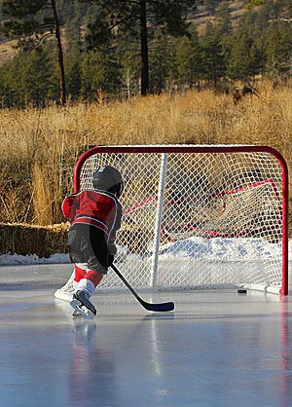

**Спортивные игры для дошкольников. Городки.**

Городки — старинная русская игра. Эта игра развивает глазомер, точность движений, укрепляет мышцы рук и плечевого пояса, вызывает сильные эмоции. Для детей дошкольного возраста подбираются облегченные биты длиной 45—50 см, весом 400—450 г, городки высотой 10—12 см.

Система и правила игры в городки значительно упрощены по сравнению с игрой взрослых. На земле чертят «город» — квадрат, каждая сторона которого равна 1 м. На расстоянии 3—4 м от передней (лицевой) линии города проводится черта, с которой начинается кон. Между городом и коном на расстоянии 2—2,5 м от города — полукон. Когда дети научатся выбивать городки с этого расстояния, линии кона и полукона увеличиваются на расстояние 5—6 и 2—3 м.

Городошная площадка для взрослых

На передней линии города складываются различные фигуры («забор», «бочка», «колодец», «самолет» и др.). Бросая биты, играющий старается выбить городки за пределы квадрата-города. Биты вначале бросают с кона, когда выбьют хотя бы один городок — с полукона. Выигрывает тот, кто выбьет большее количество городков при меньшем количестве бросков.

Бросать биту учат двумя способами. Один из них делается согнутой в локте высоко поднятой рукой с битой, другой — прямой рукой, отведенной в сторону — назад. Ребенка обучают обоим способам, и в процессе игры он пользуется любым из них.

Городошные фигуры

Для игры дети делятся на два звена по три человека в каждом; в начале игры биты лежат у линии кона, там же находятся и играющие; из городков на площадках выкладываются фигуры поочередно. Когда выбита одна фигура, можно выкладывать следующую. С линии кона выбивается один городок, затем играющие переходят на линию полукона, откуда выбивают остальные городки и фигуры. Выигрывает то звено, которое раньше выбьет пять фигур. При этом принимается во внимание правильность позы, сильный удар (удар по желанию либо от плеча, либо наотмашь). Городки и биты можно приносить только с внешней стороны площадки, чтобы не попасть под удар другого звена.

Занятия проводятся с группой детей и индивидуально.

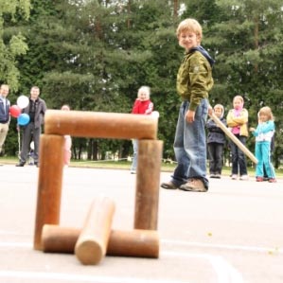

**Спортивные игры для дошкольников.**

Большую роль во всестороннем физическом воспитании детей дошкольного возраста играют элементы спортивных игр. Они подбираются с учетом возраста, состояния здоровья, индивидуальной склонности и интересов ребенка. В них используются лишь некоторые элементы техники спортивных игр, доступные и полезные детям дошкольного возраста. На основе этих, разученных детьми, элементов, могут быть организованы и игры, которые проводятся по упрощенным правилам.

Спортивные игры укрепляют крупные группы мышц, развивают психофизические качества: силу, быстроту, ловкость, выносливость. В спортивных играх у ребенка повышается умственная активность, ориентировка в пространстве, развивается сообразительность, быстрота мышления, происходит осознание собственных действий. Ребенок учится согласовывать свои действия с действиями товарищей; у него воспитывается сдержанность, самообладание, ответственность, воля и решительность; обогащается его сенсомоторный опыт, развивается творчество.

Чрезвычайно важно учитывать развивающую роль радости, сильных переживаний, незатухающий интерес к результатам игры. Увлеченность ребенка игрой усиливает физиологическое состояние организма.

Спортивные упражнения пополняют и обогащают словарный запас такими словами, как «ракетка», «волан», «стойка» (бадминтониста или теннисиста), «городки», «кегли», «бита» и др. Спортивные игры снимают нервное напряжение, помогают свободному выражению эмоций.

Бадминтон

Баскетбол

Рингбол

Теннис

Серсо

Настольный теннис

Хоккей

Городки

В дошкольном учреждении в постоянном распоряжении детей должны быть кегли, городки, крокет, серсо, бадминтон.

Подвижные игры с элементами спортивных игр требуют особой подготовки организма ребенка для их проведения. Для этого в детском саду необходимо применять только те игры, которые дадут детям возможность быстрее овладеть элементами спортивных игр. С этой целью самое большое внимание следует уделять играм с мячом. В этих играх дети овладеют навыками ловли, бросания, метания. Наблюдения и проведенные исследования позволили сделать вывод, что игры с мячом являются прекрасным средством физического и нервно-психического развития. Врачебно-педагогический контроль показывает, что при быстрых движениях с мячом интенсивнее протекают все физиологические процессы. Особенно большое внимание игры с мячом оказывают на воспитание быстроты реакции, ловкость, подвижность и т.п.Обучать детей играм с элементами спортивных игр следует постепенно, переходя от простого к сложному. Обучение нужно начинать с изучения общих, сходных для ряда игр, приемов. При разучивании элементарной техники спортивных игр наибольшей любовью (особенно у мальчиков) пользуется игра в городки, а также игры с мячом типа баскетбол, бадминтон, малый теннис.